Протокол работы жюри по итогам школьного этапа Всероссийской олимпиады школьников
по Основам безопасности жизнедеятельности .

Число участников 21 .
Место проведения МБОУ "Городковическая СШ" .
Дата и время проведения 01.10.2018 г. 10:20-13:20

Присутствовали:
Председатель жюри: Корнеева Н.А.
Члены жюри: Гременицкий В.В., Василенко Е.М.
Повестка дня:
- Утверждение результатов участников школьного этапа.
- Утверждение списка победителей и призеров школьного этапа.
Слушали: Гременицкого В.В., Василенко Е.М. о результатах участников школьного этапа олимпиады.
Постановили:
- Утвердить рейтинг участников школьного этапа. Олимпиады.
- Утвердить список победителей и призеров школьного этапа олимпиады
1. Результаты школьного этапа Всероссийской олимпиады школьников по Основам безопасности жизнедеятельности .

№  п/п | ФИО  участника | Класс | Общее количество баллов  (мах. кол. баллов) | Статус  участника  олимпиады | Ф.И.О. учителя
1 | Медков Егор Васильевич | 5 | 68(200) | участник | Гременицкий Владимир Вадимович
2 | Морковин Михаил Андреевич | 5 | 60(200) | участник | Гременицкий Владимир Вадимович
3 | Царёв Павел Андреевич | 6 | 88(200) | участник | Гременицкий Владимир Вадимович
4 | Калошина Ольга Александровна | 6 | 76(200) | участник | Гременицкий Владимир Вадимович
5 | Семененко Иван Алексеевич | 6 | 60(200) | участник | Гременицкий Владимир Вадимович
6 | Парфинович Николай Эдуардович | 7 | 112(200) | победитель | Гременицкий Владимир Вадимович
7 | Сафронова Юлия Руслановна | 7 | 107(200) | призер | Гременицкий Владимир Вадимович
8 | Голикова Варвара Дмитриевна | 7 | 96(200) | участник | Гременицкий Владимир Вадимович
9 | Ткачева Карина Александровна | 7 | 90(200) | участник | Гременицкий Владимир Вадимович
10 | Паршикова Татьяна Игоревна | 8 | 98(200) | участник | Гременицкий Владимир Вадимович
11 | Верёвкина Дарья Дмитриевна | 8 | 93(200) | участник | Гременицкий Владимир Вадимович
12 | Вахрушев Артём Геннадьевич | 8 | 88(200) | участник | Гременицкий Владимир Вадимович
13 | Царева Анна Андреевна | 8 | 82(200) | участник | Гременицкий Владимир Вадимович
14 | Кленьшин Денис Александрович | 8 | 61(200) | участник | Гременицкий Владимир Вадимович
15 | Гравшина Анастасия Романовна | 9 | 135(200) | победитель | Гременицкий Владимир Вадимович
16 | Тимошина Яна Алексеевна | 9 | 132(200) | призер | Гременицкий Владимир Вадимович
17 | Королёва Татьяна Геннадьевна | 9 | 118(200) | участник | Гременицкий Владимир Вадимович
18 | Калошин Антон Александрович | 9 | 113(200) | участник | Гременицкий Владимир Вадимович
19 | Тимохина Юлия Сергеевна | 10 | 127(200) | победитель | Гременицкий Владимир Вадимович
20 | Судакова Анжелика Васильевна | 10 | 122(200) | участник | Гременицкий Владимир Вадимович
21 | Парфинович Александр Эдуардович | 11 | 137(200) | победитель | Гременицкий Владимир Вадимович

Особые замечания жюри по итогам олимпиады: ________
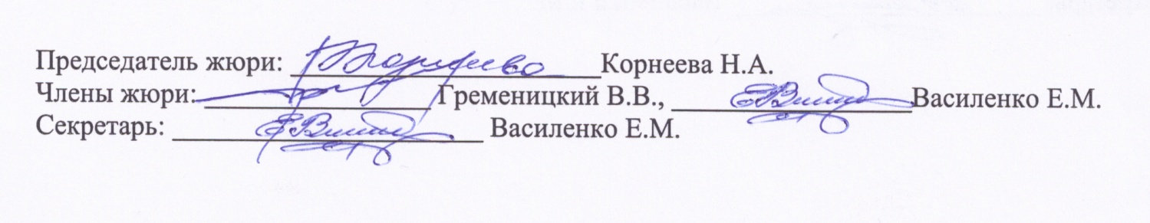
Председатель жюри: ______________________Корнеева Н.А.
Члены жюри: ________________ Гременицкий В.В., _________________Василенко Е.М.
Секретарь: ______________________ Василенко Е.М.

2.Список победителей и призеров школьного этапа Всероссийской олимпиады школьников по Основам безопасности жизнедеятельности .

 | №  п/п |  | ФИО  участника |  | Класс |  | Общее количество баллов  (мах. кол. баллов) |  | Тип диплома |  | Ф.И.О. учителя
1 |  | Парфинович Николай Эдуардович |  | 7 |  | 112(200) |  | победитель |  | Гременицкий Владимир Вадимович
2 |  | Гравшина Анастасия Романовна |  | 9 |  | 110(200) |  | победитель |  | Гременицкий Владимир Вадимович
3 |  | Тимохина Юлия Сергеевна |  | 10 |  | 127(200) |  | победитель |  | Гременицкий Владимир Вадимович
4 |  | Парфинович Александр Эдуардович |  | 11 |  | 137(200) |  | победитель |  | Гременицкий Владимир Вадимович
5 |  | Сафронова Юлия Руслановна |  | 7 |  | 107(200) |  | призер |  | Гременицкий Владимир Вадимович
6 |  | Тимошина Яна Алексеевна |  | 9 |  | 109(200) |  | призер |  | Гременицкий Владимир Вадимович

Председатель жюри: ______________________Корнеева Н.А.
Члены жюри: ________________ Гременицкий В.В., _________________Василенко Е.М.
Секретарь: ______________________ Василенко Е.М.

